様式第２号（第６条関係）

軽度難聴児補聴器購入意見書

※必要事項を記載及び該当する項目の□欄に✓をしてください。
１．対 象 児 | 住 所
 | 氏 名 |  |  | 生年月日 |  | 年 月 日（ 歳）
２．原傷病名
３．平均聴力 | 右 耳 | デシベル |  |  | 左 耳 |  | デシベル
 | *大東市軽度難聴児補聴器購入等助成金の交付条件は、両耳の聴力レベルが３０デシベル以上６０デシベル未満で身体障害者手帳及び大阪府難聴児補聴器交付事業の対象とならない難聴児です。
４．障 害 の  状 況 等 | （障害の状況）
５．聴力検査 | 聴力検査実施日 年 月 日 |  |  |  |  |  |  | ６．補聴器の処方
 | オージオグラム | オージオメーターの形式  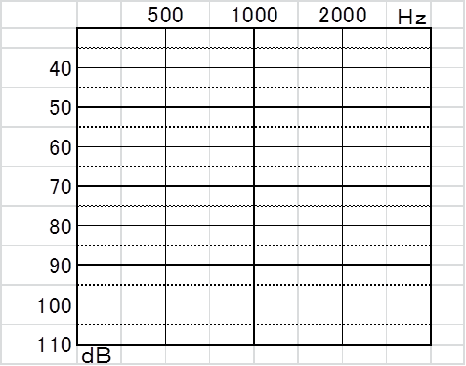 |  |  |  |  |  | □耳かけ型  □右耳・□左耳・□両耳
□ポケット型
□右耳・□左耳・□両耳
□耳穴型
□右耳・□左耳・□両耳
 |  |  |  |  |  |  |  | ７．イヤーモールドの処方
 |  |  |  |  |  |  |  | □必要・□不要
 |  |  |  |  |  |  |  | ８．検査日（この診断書記載に必要な検査日）
年 月 日
年 月 日
 | その他  検 査 | ＊オージオグラムによる検査が不可能な場合は、その理由との方法(ABR等)を記載し、検査結果表を添付してください。（上記の３（平均聴力）及び４（障害状況等）は記載してください。）
 |  | （検査方法） | （理由）
＊この意見書の作成した医師について、該当する□欄に✓をしてください。

□障害者総合支援法第５４条第２項の規定により指定を受けた指定自立支援医療機関の医師
□身体障害者福祉法第１５条第１項に基づく指定医師（耳鼻咽喉科）
上記のとおり意見する。

年 月 日
所在地
医療機関名
医師氏名

